**ALL SCENES (1-6)**

- EACH SCENES naa moy tagsa2 na background kay lahi man tag setting (CANTEEN, INSIDE CAMPUS , ETC)

- Videos should be recorded via TIKTOK (filter mog greenscreen) para edited na ditso pag record palang daan.

-UPLOAD ALL YOUR CLIPS SA GDRIVE NGA GI PROVIDE NI CHARLES

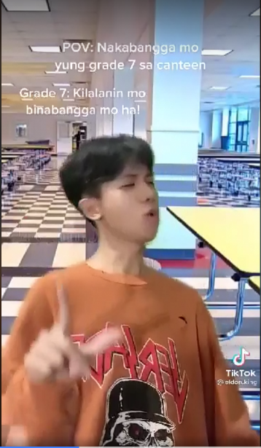  
- **sample**

NOTE:   
please follow the script lang specially kung asa ka mag atubang kay alternate man gud . lain sad mag istorya ka naa sa left then ang mo tubag nag atubang sa left 😊